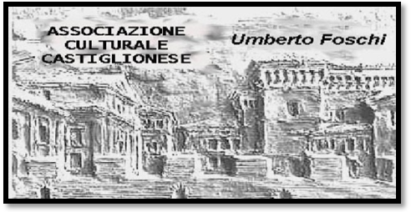**Associazione Culturale Castiglionese**

“Umberto Foschi”

Via Zattoni 2/A

48125 Castiglione di Ravenna

**GIORNATA DELLA MEMORIA**

Sabato 23 gennaio 2016 ore 21:00, nella sala sociale

**Ugo Antonelli,**

nostro socio e stimato viaggiatore documentarista,

ci presenterà un film - inchiesta

**“IL MIO NOME E’ JADER”**

**di Piergiorgio Rosetti**

(1944 , APPENNINO TOSCO ROMAGNOLO)

Il film racconta, dalla viva voce di chi l’ha vissuta, la liberazione delle città di Sarsina, Meldola, Predappio, Forlì, Cesena, Ravenna con le testimonianze dirette del combattente partigiano ravennate Jader Miserocchi della 28° brigata GAP distaccamento” Garavini”, che con i suoi uomini e l’8° armata britannica comandata dal Generale Richard Loodon McCreery, liberarono queste città.

Oltre al materiale di repertorio storico, il film si avvale del prezioso contributo di immagini inedite, girate dai report militari inglesi durante i combattimenti e liberazione dei luoghi elencati.

**Al termine seguirà un momento conviviale offerto a tutti gli intervenuti**

Si ringrazia per la preziosa collaborazione: 